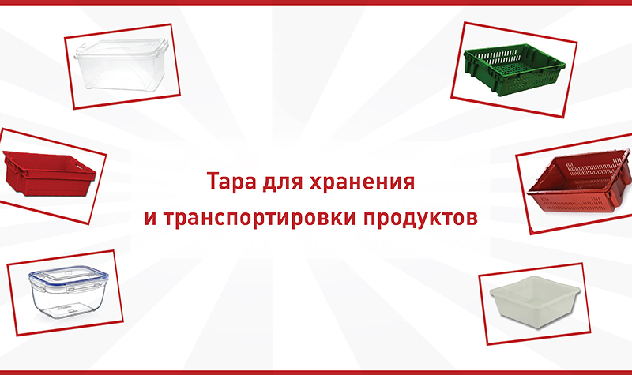

№ | Изображение | Артикул | Название | Сумма, руб.
1 | 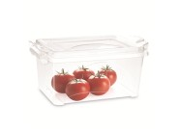 | 81400087 | Контейнер 2,5л 257*160*125(h) мм | 144,00
2 |  | 81400088 | Контейнер 4,5л 305*200*135(h) мм | 200,00
3 |  | 81400089 | Контейнер 7,5л 350*200*135(h) мм | 217,00
4 | 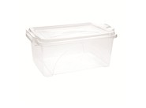 | 81400090 | Контейнер 11,5 л 410*275*170(h) мм | 344,00
5 |  | 81400091 | Контейнер 22л 470*315*233(h) мм | 433,00
6 | 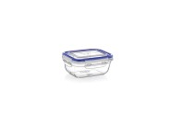 | 81400092 | Контейнер воздухонепроницаемый 134*99*49(h)мм 400мл | 96,00
7 | 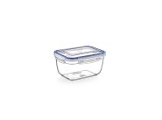 | 81400095 | Контейнер воздухонепроницаемый глубокий 825мл | 121,00
8 | 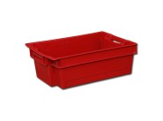 | 81400124 | Ящик п/э мясной сплошной 600*400*200 красный | 502,00

9 | 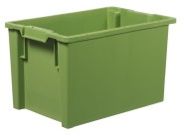 | 81400125 | Ящик п/э 600*400*350 сплошной зеленый | 813,00
10 | 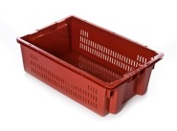 | 81400126 | Ящик п/э 600*400*350 дно спл.стенки перф красный | 798,00
11 | 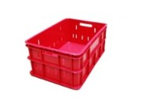 | 81400127 | Ящик п/э колбасный 600*400*258 вес 3,2кг красный | 834,00
12 | 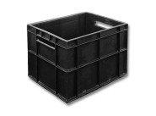 | 81400128 | Ящик п/э "Фин-Пак" 400*300*280 черный | 460,00
13 | 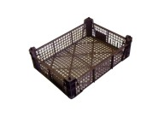 | 81400129 | Ящик п/э под грибы шампиньоны 400*300*110 черный | 99,00
14 | 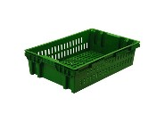 | 81400131 | Ящик п/э хлебный 600*400*152,5 зеленый | 420,00
15 | 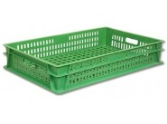 | 81400132 | Ящик п/э 740*465*145 перфорированный зеленый | 819,00
16 | 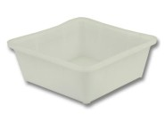 | 81400134 | Ящик п/э 430*430*160 для заморозки белый вес 1,3кг | 825,00
17 | 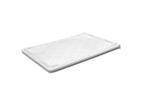 | 81400135 | Крышка п/э для ящиков 600*400 белая | 351,00
18 | 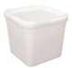 | 81400137 | Куботейнер 23л с крышкой квадратный 340*340*320 | 552,00

Для заказа:
Звоните нам +7 (347) 246-17-33
Приезжайте в офис: Уфа, ул. Запотоцкого, 10
Заходите на сайт tdcollage.ru

